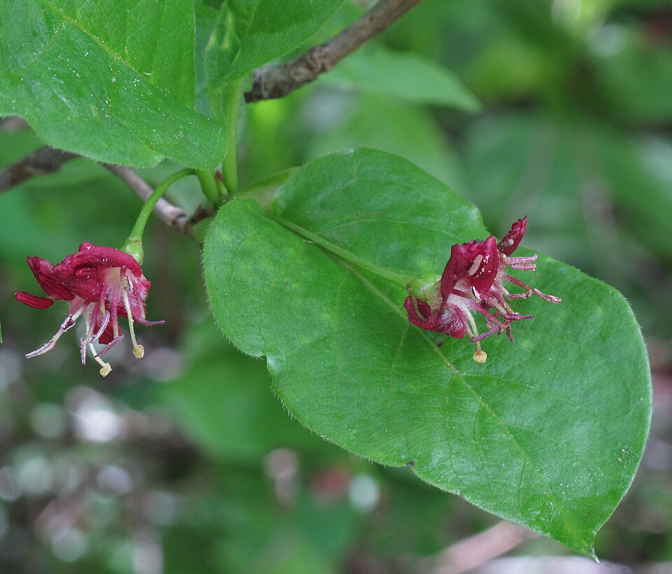
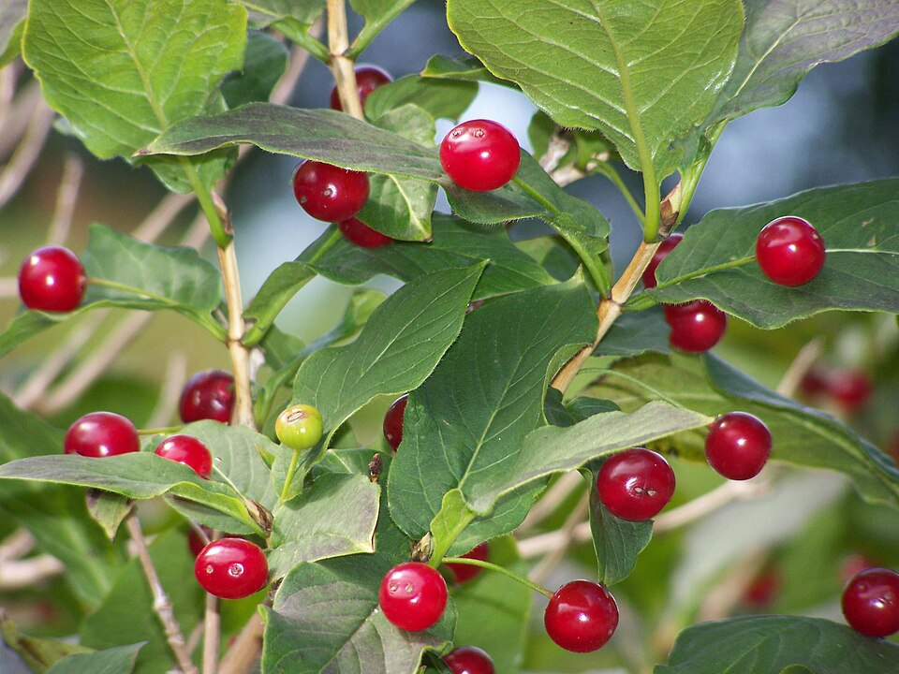
Heckenkirsche (Lonicera xylosteum)

- Höhe: 1–3 m
- Blütezeit: Mai–Juni
- Blüten: weiss bis gelblich, paarweise angeordnet
- Früchte: leuchtend rote Beeren (Juli–August)
- Essbar: nein
- Giftig: ja, Beeren giftig für Menschen
- Wachstum: mittel bis schnell
- Fördert: Wildbienen, Hummeln, Schmetterlinge, Vögel
- Besonderheit: auffällige rote Beeren und dicht verzweigter Wuchs

Heckenkirsche

